开源项目复现与验证系列
酷瓜云课堂
本地复现说明
Windows 原生环境 · 环境搭建 · 启动流程 · 核心功能验证
PHP 7.3.33 + Phalcon 3.4.5 + MySQL 5.7.38 + Redis 5.0.14
文档编号 | REPRO-CTC-01 | 版本 | V1.0
复现对象 | 酷瓜云课堂（Course Tencent Cloud） | 程序版本 | CTC 1.8.3
运行环境 | Windows 11 / PHP 7.3 NTS / MySQL 5.7 / Redis 5.0 | 协议 | GPL-2.0
本地地址 | http://127.0.0.1:8000 | 日期 | 2026-11-03

2026 年 11 月

文 档 说 明
文档名称 | 酷瓜云课堂本地复现说明 | 文档编号 | REPRO-CTC-01
版本号 | V1.0 | 文档状态 | 已实测
编写日期 | 2026-11-03 | 复现环境 | Windows 11 / x64
读者对象 | 负责搭建、验证与二次开发的技术人员 | 前置知识 | PHP / MySQL / Composer 基础操作
文档范围 | 环境依赖、搭建步骤、启停脚本、功能验证、问题定位 | 不包含 | 生产部署、性能压测、腾讯云服务接入
交付形态 | 本文档 + 两个启停脚本 + 可运行的本地环境 | 复现结论 | 核心链路通过，详见第 5 章

复 现 摘 要
结论 在 Windows 上以 PHP 7.3 + Phalcon 3.4.5 + MySQL 5.7 + Redis 5.0 原生搭建，成功运行酷瓜云课堂 CTC 1.8.3，课程浏览、前台登录、后台管理三条主链路均通过验证。
关键前提 Phalcon 的 Windows DLL 必须与 PHP 的主次版本、线程安全模式、编译工具链三者完全一致；本项目只能用 PHP 7.3 NTS VC15 x64 搭配 phalcon 3.4.5-4250-nts。
主要障碍 共记录 12 个真实问题，集中在四类：Phalcon 的 Web 重写机制、PHP 7 的方法签名校验、Linux 专有接口缺失、进程托管与开机自启，详见第 6 章。
成本与稳定性 从零搭建约 40 分钟（依赖下载占大半），后续重启约 15 秒；连续启停 3 次、种子脚本重复执行，结果一致，流程可重复。

阅 读 指 引
第 1—2 章 复现目标、验收标准与依赖矩阵。要判断“这套环境能不能用”，看这两章。
第 3 章 八步搭建流程，每步都有验证动作。照着做即可，不需要理解原理。
第 4 章 启停脚本与排障用的手工命令。日常使用只看这一章。
第 5 章 功能验证结果与界面证据，共 12 项检查、6 张实拍截图。
第 6 章 12 个问题的根因与修复，是本文档最有价值的部分，建议通读。
第 7—8 章 已知限制、稳定性结论与勾选式核对清单。
目 录
1 复现目标与环境基线 1
1.1 复现目标 1
1.2 复现对象 1
1.3 验收标准 1
1.4 环境基线 2
2 依赖清单与目录布局 3
2.1 依赖矩阵 3
2.2 目录布局 3
2.3 关键配置 4
2.3.1 php.ini 要点 4
2.3.2 my.ini 要点 5
2.3.3 config.php 改动 5
2.3.4 redis.conf 5
2.4 与官方部署方式的差异 6
3 分步搭建流程 7
3.1 第一步：安装 PHP 与扩展 7
3.2 第二步：安装 MySQL 7
3.3 第三步：安装 Redis 8
3.4 第四步：获取源码并安装依赖 8
3.5 第五步：数据库迁移 8
3.6 第六步：初始化演示数据 9
3.7 第七步：启动站点 9
3.8 第八步：重置演示账号口令 9
4 启动、停止与日常复用 10
4.1 一键脚本 10
4.2 手工启动（排障用） 10
4.3 重启与清缓存 11
4.4 开机自启与重启后恢复 11
采用方案：启动文件夹 11
与计划任务、Windows 服务的差别（如实说明） 12
重启后四步自查 12
5 核心功能验证 13
5.1 验证方法 13
5.2 验证结果 13
5.3 界面证据 14
6 问题定位与解决记录 18
6.1 Composer 安装卡在解压阶段 18
6.2 启动即 500：相对路径找不到引导文件 18
6.3 所有路由都返回首页 19
6.4 Redis 缓存后端与 Phalcon 签名不兼容 19
6.5 缓存序列化缺少 igbinary 19
6.6 后台首页 500：POSIX 函数缺失 20
6.7 后台服务器信息空白 20
6.8 课程封面全部 404 20
6.9 课程目录章节顺序颠倒 21
6.10 批处理脚本在 Git Bash 下失效 21
6.11 下载环节的两个坑 21
6.12 重启后网站打不开 22
7 已知限制与稳定性说明 24
7.1 不可用功能 24
7.2 数值型限制 24
7.3 稳定性结论 24
7.4 与生产部署的差距 25
8 复现核对清单 26
附录 A 交付文件清单 27
附录 B 常用命令速查 28

1 复现目标与环境基线

1.1 复现目标
本次复现的对象是开源网校系统酷瓜云课堂（Course Tencent Cloud，简称 CTC）。目标不是把项目跑起来看一眼，而是交付一套可在任意一台干净的 Windows 机器上重复执行、结果一致的落地流程，并回答三个问题：依赖到底要哪些版本、启动到底按什么顺序、出错时如何一次定位到位。
具体目标拆解为四条：
1. 在 Windows 上原生搭建 PHP 7.3 + Phalcon 3.4 + MySQL 5.7 + Redis 的运行时，不依赖 Docker、WSL 或虚拟机；
2. 用脚本完成建库、迁移与演示数据初始化，使平台具备可浏览的课程内容；
3. 验证课程浏览、用户登录、后台管理等核心链路，并留存可核对的证据；
4. 对过程中出现的每一个失败点给出根因与可重复的修复步骤，形成“照做即可”的操作手册。

1.2 复现对象
表 1-1
项目 | 内容
项目名称 | 酷瓜云课堂（Course Tencent Cloud）
仓库地址 | https://gitee.com/koogua/course-tencent-cloud
获取方式 | 仓库 master 分支归档包（repository/archive/master.zip），复现日期 2026-11-03
程序版本 | 后台首页显示 CTC 1.8.3
开源协议 | GPL-2.0
技术栈 | Phalcon 3.4（C 扩展 MVC 框架）+ Layui 2.x + MySQL 5.7 + Redis 5.0
业务范围 | 点播、直播、专栏、问答、会员、积分、订单

说明：GPL-2.0 协议要求衍生分发同样开源。本次复现仅用于本地技术验证，未修改协议声明，也未对外分发二进制。

1.3 验收标准
复现是否成功，不以“能打开首页”为准，而以以下六条硬指标为准。全部满足才算通过。
表 1-2
编号 | 验收项 | 判定标准
A-01 | 服务可启动 | MySQL、Redis、PHP 三个进程同时监听 3306 / 6379 / 8000
A-02 | 首页可渲染 | GET / 返回 200，页面含课程卡片与站内导航
A-03 | 课程可浏览 | GET /course/list 返回 200；分页接口返回 6 门课程；详情页 200
A-04 | 前台可登录 | POST /account/password/login 返回 code=0，后续请求保持登录态
A-05 | 后台可登录 | POST /admin/login 成功，仪表盘与课程管理页返回 200
A-06 | 流程可重复 | 执行停止脚本后再执行启动脚本，A-01 至 A-05 全部复现

1.4 环境基线
表 1-3
项目 | 实测值
操作系统 | Windows 11（内核 10.0.22000），x64
处理器 / 内存 | x64 多核，≥ 8 GB（MySQL 与 PHP 常驻约 300 MB）
磁盘可用空间 | ≥ 3 GB（实测占用约 2.8 GB，含 MySQL 数据目录与安装包缓存）
运行时根目录 | C:\ctc（必须是纯 ASCII 路径）
站点端口 | 8000（HTTP）、3306（MySQL）、6379（Redis）
Shell | 命令以 cmd 为准；Git Bash 亦可，但需注意同名命令冲突（见 6.9）

关于路径有一条硬性约束：不要把运行时放在含中文或空格的目录下。Phalcon 的注解解析、Composer 的解压进程、MySQL 的 --defaults-file 在非 ASCII 路径下都出现过异常行为。项目源码本身可以放在中文目录，但运行副本必须落在 C:\ctc。

2 依赖清单与目录布局

2.1 依赖矩阵
下表是本次实际落盘的版本，不是“建议版本”。每一项都标注了获取来源，便于离线复刻时逐个比对。
表 2-1
组件 | 版本 | 获取来源 | 落盘路径 | 作用
PHP | 7.3.33（NTS，VC15，x64） | windows.php.net /downloads/releases/archives/ | C:\ctc\php | 运行时
Phalcon 扩展 | 3.4.5（build 4250，php7.3 nts vc15 x64） | GitHub phalcon/cphalcon Release v3.4.5 资产 | php\ext\php_phalcon.dll | MVC 框架本体
redis 扩展 | 5.3.5（7.3 nts vc15 x64） | windows.php.net PECL releases | php\ext\php_redis.dll | 缓存与会话
igbinary 扩展 | 3.2.4（7.3 nts vc15 x64） | windows.php.net PECL releases | php\ext\php_igbinary.dll | 缓存序列化
MySQL | 5.7.38（免安装 zip） | 阿里云镜像 mirrors.aliyun.com/mysql/MySQL-5.7/ | C:\ctc\mysql | 主数据库
Redis | 5.0.14.1（Windows 移植版） | GitHub tporadowski/redis Release | C:\ctc\redis | 缓存/会话/队列
Composer | 2.9.2 | 阿里云 Composer 镜像 | C:\ctc\dl\composer.phar | 依赖管理
项目依赖 | 33 个包目录（含 tencentcloud-sdk、phinx、workerman 等） | 阿里云 Composer 镜像 | www\vendor | 业务依赖

版本选择的关键是 PHP 主次版本 + 线程安全 + 编译工具链三者必须与 Phalcon DLL 完全对齐。Phalcon 3.4.5 只提供 PHP 7.0–7.3 的 Windows 预编译包，因此 PHP 只能锁在 7.3；后缀 nts（非线程安全）与 vc15（VS2017 工具链）也必须一致，装错任意一项都会在启动时报 "Unable to load dynamic library"。

2.2 目录布局
运行时目录与源码目录分离，是这套方案可维护的前提。源码在 www，其余都是“环境”，环境坏了可以整体重装而不动代码。
C:\ctc\
├─ php\ PHP 7.3.33 + php.ini + ext\*.dll
├─ mysql\ MySQL 5.7.38（含 data\ 数据目录）
├─ redis\ Redis 5.0.14.1 + redis.conf
├─ www\ 项目源码（站点根目录为 www\public）
├─ logs\ 运行日志（php_error.log、mysql_error.log）
├─ dl\ 安装包与 composer.phar（可删）
├─ tmp\ 临时文件
├─ my.ini MySQL 配置
└─ polyfill.php Windows 兼容补丁（见 6.6）

2.3 关键配置

2.3.1 php.ini 要点
extension_dir = "C:\ctc\php\ext"
auto_prepend_file = "C:/ctc/polyfill.php"
date.timezone = Asia/Shanghai
memory_limit = 512M
upload_max_filesize = 64M
post_max_size = 64M
extension=php_curl.dll
extension=php_fileinfo.dll
extension=php_gd2.dll
extension=php_mbstring.dll
extension=php_openssl.dll
extension=php_pdo_mysql.dll
extension=php_mysqli.dll
extension=php_intl.dll
extension=php_phalcon.dll
extension=php_redis.dll
extension=php_igbinary.dll
opcache.enable = 0
opcache.enable=0 是刻意为之：复现阶段需要看到真实报错行号，开启 opcache 后部分错误提示会指向缓存文件，反而增加定位成本。验证通过后再开启可提升性能。

2.3.2 my.ini 要点
[mysqld]
basedir=C:/ctc/mysql
datadir=C:/ctc/mysql/data
port=3306
character-set-server=utf8mb4
collation-server=utf8mb4_general_ci
sql_mode=STRICT_TRANS_TABLES,NO_ZERO_IN_DATE,NO_ZERO_DATE,ERROR_FOR_DIVISION_BY_ZERO,NO_AUTO_CREATE_USER,NO_ENGINE_SUBSTITUTION
log-error=C:/ctc/logs/mysql_error.log
log_syslog=0
有两个细节必须保留：character-set-server=utf8mb4 保证课程标题里的中文与 emoji 不乱码；log_syslog=0 避免在没有管理员权限时反复写 Windows 事件日志失败（表现为启动日志里出现 "Cannot open Windows EventLog" 的 ERROR 行，容易被误判为致命错误）。

2.3.3 config.php 改动
项目自带 config/config.default.php 模板，复制为 config/config.php 后修改以下 7 处，其余保持默认。
表 2-2
配置键 | 原值（容器环境） | 本地值
env | pro | dev（显示错误，便于排障）
db.host | mysql | 127.0.0.1
db.username | ctc | root
db.password | 1qaz2wsx3edc | 空
redis.host | redis | 127.0.0.1
redis.auth | 1qaz2wsx3edc | 空
websocket.connect_address | your_domain.com:8282 | 127.0.0.1:8282

2.3.4 redis.conf
port 6379
bind 127.0.0.1
protected-mode yes
save ""
appendonly no
关闭持久化是刻意的：缓存与会话都可重建，关掉 RDB/AOF 可以避免 Windows 下 fork 失败导致的抖动。

2.4 与官方部署方式的差异
官方推荐的是 Linux + Nginx + PHP-FPM 容器编排。本次改用“PHP 内置服务器 + 原生 MySQL/Redis”，差异集中在四处，每一处都在第 6 章有对应的踩坑记录。
表 2-3
差异点 | 官方方式 | 本次方式 | 影响
Web 服务器 | Nginx + ?_url= 重写 | PHP 内置服务器 + router.php 模拟重写 | 见 6.3
静态资源 | 腾讯云 COS 域名 | 本站静态目录 + 后缀拦截 | 见 6.8
进程模型 | 多进程 + 常驻 | 单进程，仅用于验证 | 不可压测
检索 | xunsearch 独立守护进程 | 未启用 | 搜索页不可用，见 7.1

3 分步搭建流程
以下命令均以 cmd 为例，工作目录按步骤注明。每一步末尾给出“验证动作”，验证不通过不要进入下一步，否则后面所有报错都是连锁反应。

3.1 第一步：安装 PHP 与扩展
1. 下载 php-7.3.33-nts-Win32-VC15-x64.zip，解压到 C:\ctc\php；
2. 下载 Phalcon 3.4.5 的 phalcon_x64_vc15_php7.3_3.4.5-4250_nts.zip，把其中的 php_phalcon.dll 放入 C:\ctc\php\ext；
3. 下载 php_redis-5.3.5-7.3-nts-vc15-x64.zip 与 php_igbinary-3.2.5-7.3-nts-vc15-x64.zip，同样放入 ext；
4. 按 2.3.1 编写 php.ini；
5. 验证扩展是否全部加载：
C:\ctc\php\php.exe -v ； C:\ctc\php\php.exe -m ； C:\ctc\php\php.exe -r "echo \Phalcon\Version::get();"
验证动作：php -v 输出 PHP 7.3.33 (cli) ( NTS MSVC15 )；php -m 中同时出现 phalcon、redis、igbinary、pdo_mysql；Phalcon 版本输出 3.4.5。
注意：不要用 php -r "echo PHALCON_VERSION;" 验证。Phalcon 3 没有这个全局常量，PHP 会把未定义常量当字符串输出，导致误判为“已安装”。

3.2 第二步：安装 MySQL
1. 下载 mysql-5.7.38-winx64.zip，解压并将目录改名为 C:\ctc\mysql；
2. 按 2.3.2 编写 C:\ctc\my.ini；
3. 初始化数据目录（只需一次）：
C:\ctc\mysql\bin\mysqld.exe --defaults-file=C:/ctc/my.ini --initialize-insecure --console
4. 启动服务（前台运行，便于观察日志）：
C:\ctc\mysql\bin\mysqld.exe --defaults-file=C:/ctc/my.ini --console
5. 另开一个窗口创建数据库：
C:\ctc\mysql\bin\mysql.exe -h 127.0.0.1 -u root -e "CREATE DATABASE ctc DEFAULT CHARACTER SET utf8mb4 COLLATE utf8mb4_general_ci;"
验证动作：mysqladmin -h 127.0.0.1 -u root ping 返回 mysqld is alive；SHOW DATABASES 中出现 ctc。
--initialize-insecure 会创建空口令的 root，仅限本机验证环境使用。若需对外暴露，务必先执行 ALTER USER 'root'@'localhost' IDENTIFIED BY '强口令' 并同步修改 config.php。

3.3 第三步：安装 Redis
1. 下载 Redis-x64-5.0.14.1.zip，解压到 C:\ctc\redis；
2. 按 2.3.4 编写 redis.conf；
3. 启动：
C:\ctc\redis\redis-server.exe C:\ctc\redis\redis.conf
验证动作：redis-cli -p 6379 ping 返回 PONG；redis-cli info server 显示 redis_version:5.0.14.1。

3.4 第四步：获取源码并安装依赖
1. 解压源码到 C:\ctc\www；
2. 复制配置模板并修改：
copy C:\ctc\www\config\config.default.php C:\ctc\www\config\config.php
3. 安装 Composer 依赖（必须设置超时，原因见 6.1）：
cd /d C:\ctc\www ； set COMPOSER_PROCESS_TIMEOUT=1800 ； C:\ctc\php\php.exe C:\ctc\dl\composer.phar install --no-dev --no-interaction --prefer-dist
验证动作：www\vendor 目录生成，vendor\autoload.php 存在，命令末尾输出 Generating autoload files。
--no-dev 会跳过 phalcon/ide-stubs 等开发依赖，不影响运行与迁移。整套依赖约 245 MB、33 个包目录，其中 tencentcloud/tencentcloud-sdk-php 单个就有 40 MB。

3.5 第五步：数据库迁移
项目使用 Phinx 管理表结构，db/migrations 下有 28 个迁移文件，必须在站点启动前执行。
cd /d C:\ctc\www ； C:\ctc\php\php.exe vendor\bin\phinx migrate -c phinx.php
验证动作：输出以 All Done. Took x.xxxxs 结尾；SHOW TABLES 出现 68 张表（kg_account、kg_course、kg_chapter、kg_setting 等）。
迁移脚本会自动写入三类初始数据：一个官方账号（10000@163.com）、角色定义与导航菜单。但不会写入任何课程数据，所以迁移完成后首页是空的，这一步很容易被误判为“迁移失败”。

3.6 第六步：初始化演示数据
仓库没有提供 seed 文件，db/seeds 目录不存在。为了能验证课程浏览，本次编写了 tools\seed_demo.php，通过项目自身的 Model 写入数据（而不是直接 INSERT），以保证 attrs、时间戳、计数字段与业务逻辑一致。
cd /d C:\ctc\www ； C:\ctc\php\php.exe tools\seed_demo.php
脚本做三件事：
1. 把存储配置 cos.protocol / cos.domain 指向本站静态目录，使封面不再依赖外网 CDN；
2. 创建 7 个一级分类（警务业务知识、网络安全、数据库、容器与部署、计算机视觉、Python 与算法、前端开发，priority 越小越靠前）；
3. 创建 6 门课程，每门 2 章、每章 2 课时，共 12 章 24 课时。
验证动作：输出 6 行 created: ...；执行 SELECT COUNT(*) FROM kg_course 得到 6。
脚本是幂等的：同名课程已存在时输出 skip: 并跳过，重复执行不会产生重复数据。

3.7 第七步：启动站点
1. 编写 www\router.php（内容见附录 A），作用是把内置服务器的请求转交给 Phalcon；
2. 启动时必须把工作目录切到 public：
cd /d C:\ctc\www\public ； C:\ctc\php\php.exe -S 127.0.0.1:8000 ..\router.php
验证动作：浏览器访问 http://127.0.0.1:8000/ 出现课程卡片；控制台无 Fatal error。
工作目录是硬要求。public/index.php 用相对路径 require '../bootstrap/Kernel.php'，在 www 根目录启动会去找 C:\ctc\bootstrap，直接 500。

3.8 第八步：重置演示账号口令
迁移脚本写入的初始口令哈希无法反推。用项目自带的维护命令重置，避免手工改库：
cd /d C:\ctc\www ； C:\ctc\php\php.exe console.php maintain reset_password 10000@163.com 123456
验证动作：输出 ------ reset password success ------；kg_account 中该行的 salt 与 password 已变化。该账号同时具备学员与管理员身份（edu_role=2、admin_role=1），前后台都能登录，适合做端到端验证。

4 启动、停止与日常复用

4.1 一键脚本
手工开三个窗口对新手不友好，因此提供三个脚本。repro 目录下的启停脚本是薄封装，真正的实现放在 C:\ctc\start_stack.ps1 与 stop_stack.ps1，避免两份逻辑各自演化。
表 4-1
脚本 | 位置 | 作用
start_all.bat | repro（封装）+ C:\ctc | 启动三个服务并做健康检查
stop_all.bat | 同上 | 优雅停止三个服务
install_autostart.bat | repro | 安装或重装登录自启项

启动脚本做四件事，顺序固定为 Redis → MySQL → PHP：
1. 先探测端口，已在监听就跳过，重复执行不会起两份进程；
2. 按端口轮询等就绪（Redis 15 秒、MySQL 45 秒、PHP 20 秒），不靠固定 sleep 猜时间；
3. 失败时自动取证，MySQL 起不来直接打印 mysql_error.log 末 8 行，不用再去翻文件；
4. 健康检查看正文大小，不只看状态码。应用在 Redis 或 MySQL 掉线时仍然返回 HTTP 200，但正文是一个 100 字节的 Fatal error 存根，只看 200 会把故障判成正常。
成功时的输出：
[1/3] Redis already listening on 6379
[2/3] MySQL ready
[3/3] PHP ready
[4/4] HTTP OK (7384 bytes)
RESULT: all services up
停止脚本不能用 taskkill /F 直接杀 mysqld。强杀会导致 InnoDB 进入恢复流程，下次启动时间变长，极端情况下丢事务。脚本里改用 mysqladmin shutdown，走的是正常关闭路径。

4.2 手工启动（排障用）
自动化脚本掩盖细节，排障时要能手动复现。三个进程的启动顺序固定为 Redis → MySQL → PHP，因为 PHP 启动后立刻会连 Redis 与 MySQL，顺序反了首页会 500。
表 4-2
顺序 | 命令 | 工作目录
1 | redis-server.exe C:\ctc\redis\redis.conf | C:\ctc\redis
2 | mysqld.exe --defaults-file=C:/ctc/my.ini --console | C:\ctc
3 | php.exe -S 127.0.0.1:8000 ..\router.php | C:\ctc\www\public

手工启动有两个坑，都踩过：
- 不要把输出接管道。mysqld --console | head -30 这种写法，head 读满 30 行退出后管道关闭，mysqld 下一次写日志就会因管道断开而终止。日志里能看到 ready for connections，进程却已消失，非常容易误判。要看输出就用重定向写文件。
- 不要让它依附在会被回收的终端上。远程会话、脚本任务、IDE 内置终端关闭时，子进程可能被一并结束。日常使用走 4.1 的脚本或 4.4 的自启项，进程由系统托管，与终端无关。

4.3 重启与清缓存
改动课程数据、分类或站点设置后，如果页面没有变化，先清 Redis 再刷新。缓存键没有统一前缀，逐条删不如整库清空：
C:\ctc\redis\redis-cli.exe -p 6379 -n 0 flushdb
清空会同时清掉会话，需要重新登录。这在验证时是优点（能顺便复测登录），在日常使用时要留意。

4.4 开机自启与重启后恢复
本机没有常驻机制时，重启一次网站就打不开：三个服务都是手工拉起的普通进程，谁能活下来取决于当初怎么启动。要做到「重启后打开链接就能用」，必须让系统在登录时自动拉起。

采用方案：启动文件夹
本机安全策略把 schtasks.exe 列入程序黑名单，创建计划任务会直接返回「拒绝访问」，因此改用用户级启动文件夹，效果等价、不需要管理员权限：
%APPDATA%\Microsoft\Windows\Start Menu\Programs\Startup\CTC-Web-Stack.vbs
这个 VBS 只有一行有效代码，用隐藏窗口调用 C:\ctc\start_stack.ps1，登录后自动拉起三个服务且不弹黑窗。安装或重装执行：
repro\install_autostart.bat

与计划任务、Windows 服务的差别（如实说明）
表 4-3
方式 | 触发时机 | 是否需要管理员 | 本机是否采用
启动文件夹 | 用户登录后 | 否 | 是
计划任务 | 可设为开机或登录 | 部分场景需要 | 否，schtasks.exe 被策略拦截
注册为 Windows 服务 | 开机即起，不依赖登录 | 是（mysqld --install） | 否，当前账户无提权

差别在于：如果机器重启后停在登录界面、没人登录，启动文件夹不会触发。要彻底做到「开机即起」，需要用管理员权限把 MySQL、Redis 注册成服务（mysqld --install、redis-server --service-install），再把 PHP 内置服务器包一层。这一步没有提权做不了，因此当前方案以「登录后自动恢复」为准。

重启后四步自查
表 4-4
步骤 | 命令 | 通过判据
1 查端口 | netstat -ano -p TCP | 3306、6379、8000 三行 LISTENING
2 查正文 | curl.exe -s -o NUL -w "%{size_download}" http://127.0.0.1:8000/ | 大于 5000 字节
3 查日志 | C:\ctc\logs\mysql_error.log、php_error.log 尾部 | 无 connection refused、无 Fatal error
4 重拉 | repro\start_all.bat | 输出 RESULT: all services up

第 2 步是关键。服务没起来时页面仍返回 200，正文只有 100 字节：
<b>Fatal error</b>: in <b>C:\ctc\www\app\Providers\Session.php</b> on line <b>36</b>
这行报错看着像代码缺陷，实际含义是 Redis 会话初始化失败——Session.php 第 36 行调用 $session->start()，连不上 Redis 就抛异常，而异常消息为空，所以只剩光秃秃的 Fatal error。遇到它先查 6379 端口，不要改代码。

5 核心功能验证

5.1 验证方法
验证不只看截图，而是三条证据链交叉印证：HTTP 状态码（服务是否响应）、页面文本（内容是否正确渲染）、数据库计数（数据是否真正落库）。截图作为最终呈现，附在 5.3 节。

5.2 验证结果
表 5-1
编号 | 验证项 | 方法 | 预期 | 实测 | 结论
V-01 | 首页 | GET / | 200 且含课程卡片 | 200，29 KB，6 张卡片 | 通过
V-02 | 课程列表页 | GET /course/list | 200 | 200，含方向/类型/难度筛选 | 通过
V-03 | 课程分页接口 | GET /course/pager | 返回课程条目 | 200，6 门课程、6 个标题 | 通过
V-04 | 课程详情 | GET /course/1 | 200 且标题正确 | 200，标题“前端开发实战：从页面到交互” | 通过
V-05 | 课程目录 | 详情页“目录”标签 | 2 章 4 课时 | 第一章/第二章各 2 课时，顺序正确 | 通过
V-06 | 前台登录 | POST /account/password/login | code=0 | {"location":"/","msg":“登录账号成功”,"code":0} | 通过
V-07 | 登录态保持 | 登录后访问 / | 显示用户名 | 右上角显示“酷瓜云课堂”，出现发布/消息入口 | 通过
V-08 | 后台登录 | POST /admin/login | code=0 | {"location":"/admin","code":0,"msg":""} | 通过
V-09 | 后台仪表盘 | GET /admin/main | 200 且统计正确 | 200，用户数 1、课程数 6、磁盘 455 GB | 通过
V-10 | 后台课程管理 | GET /admin/course/list | 200 且列出课程 | 200，6 行，含分类/讲师/课时/上下架开关 | 通过
V-11 | 后台分类管理 | GET /admin/category/list | 200 | 200，7 个分类 | 通过
V-12 | 静态资源 | GET /static/... | 200 | 200，CSS/JS/封面均正常 | 通过

数据一致性核对：kg_course 6 条、kg_category 6 条、kg_chapter 一级 12 条 / 二级 24 条、kg_account 1 条，与页面呈现一致。

5.3 界面证据
首页是整站可用性的第一道体检。下面的截图同时验证了三件事：模板引擎（Volt）编译正常、静态资源可访问、数据库查询有结果。
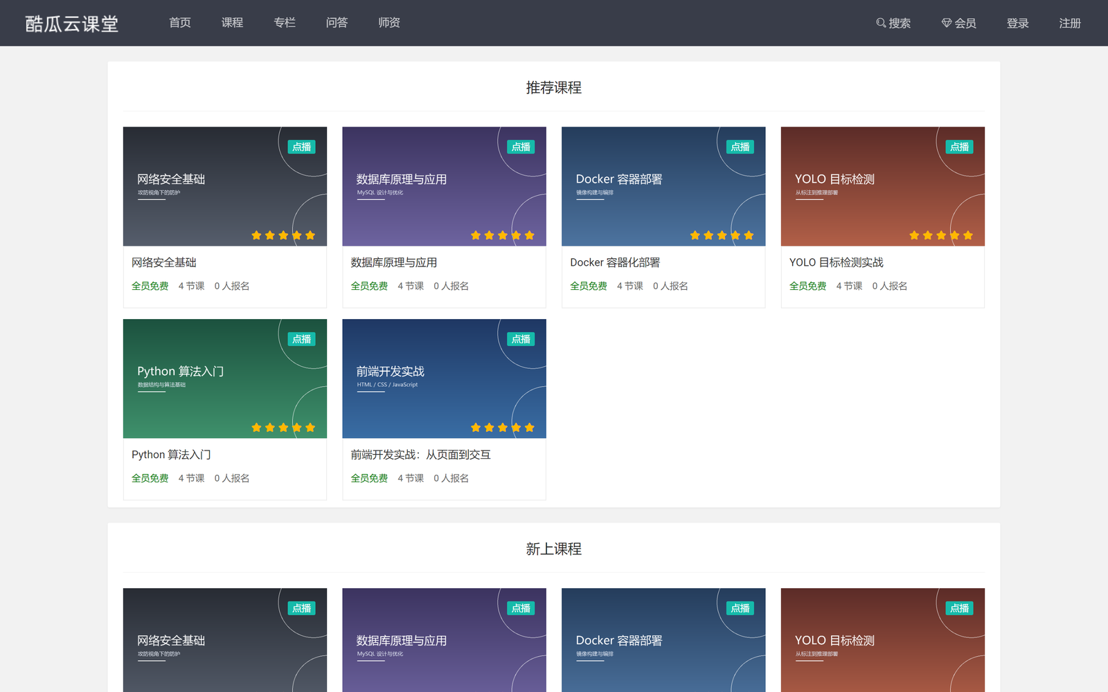
图 5-1 首页：6 门课程卡片、封面图与课时数均正常渲染
课程列表页的筛选条来自分类表，卡片来自分页接口。这一页能正常显示，说明“控制器 → 服务层 → 模型 → 视图”整条链路是通的。
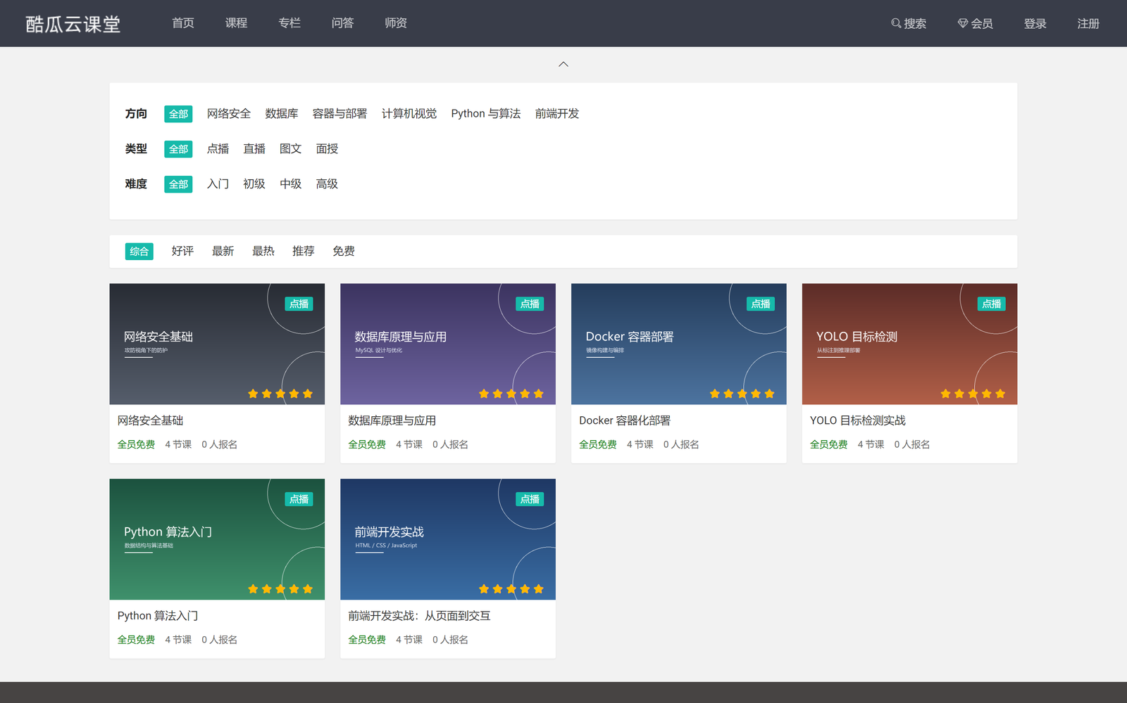
图 5-2 课程列表：方向/类型/难度筛选与 AJAX 分页均生效
详情页的“目录”标签是二级联动，点开后才请求章节接口。它比详情页本身更能说明数据模型是否正确。
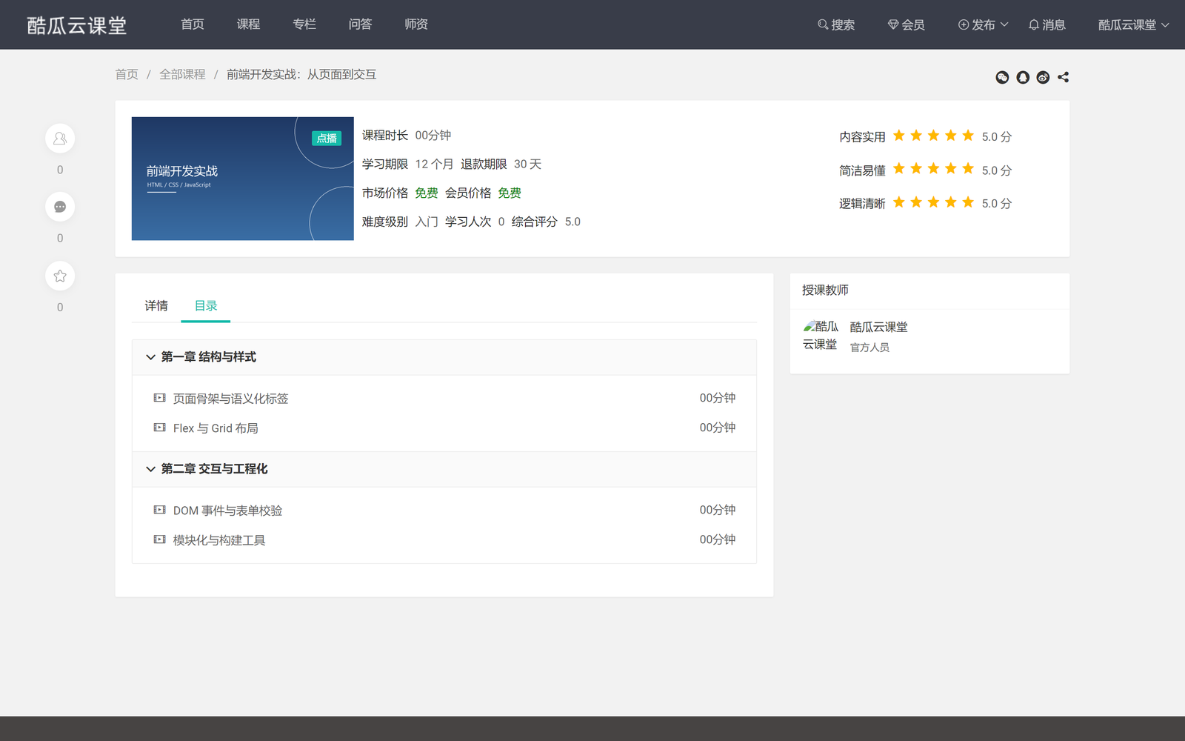
图 5-3 课程详情：2 章 4 课时，章节与课时顺序正确
登录成功后页面右上角的“登录/注册”会被用户名替换，这是会话生效的直接证据，比看 Cookie 更直观。
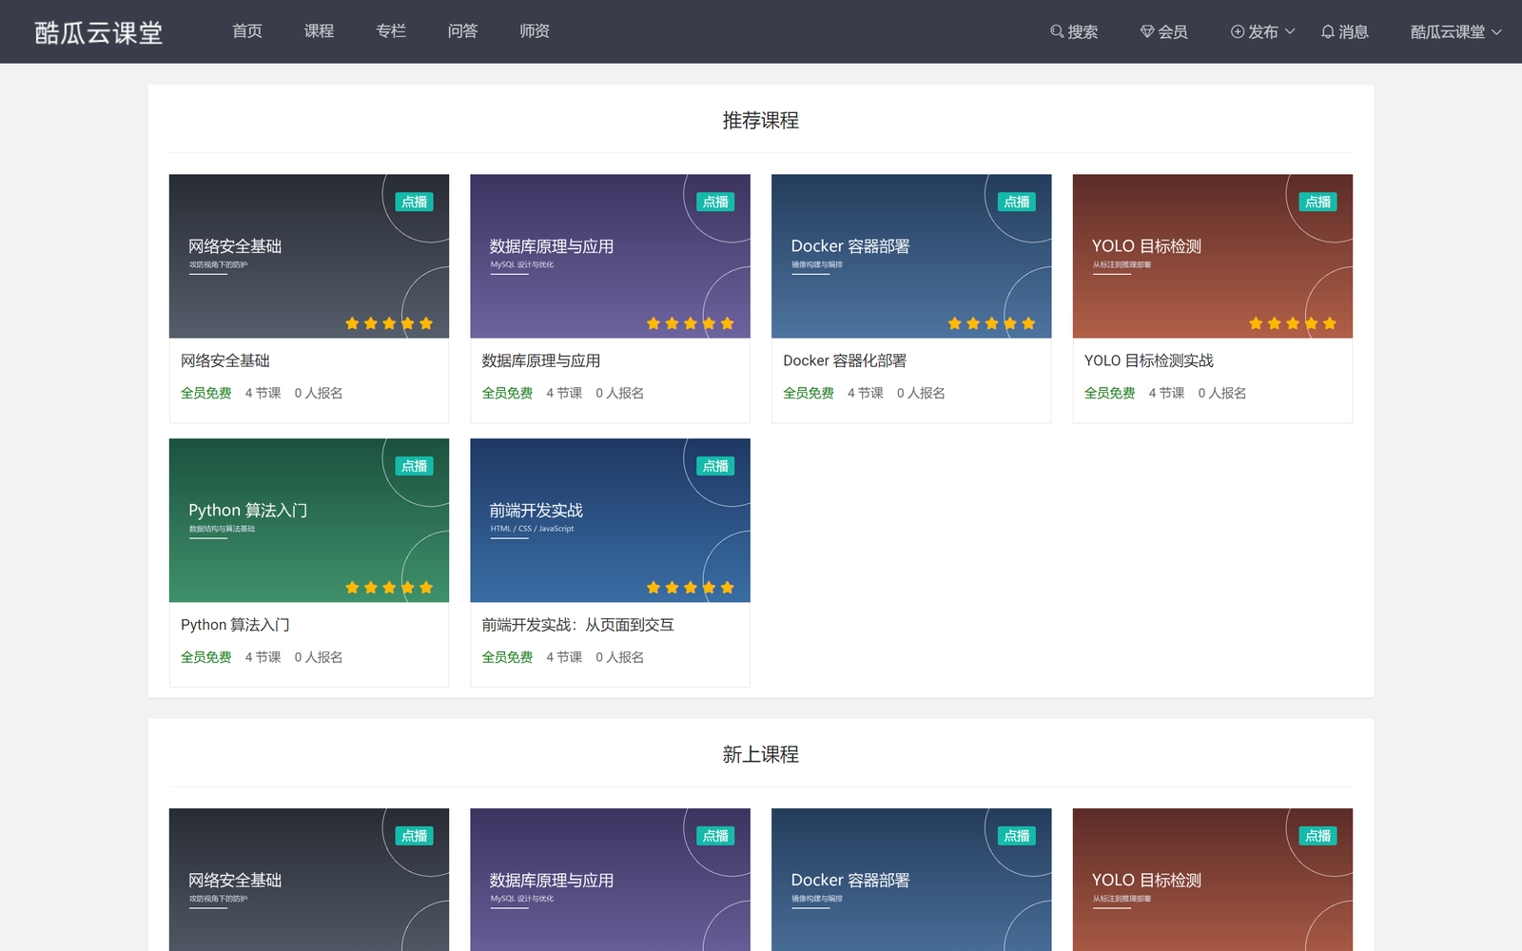
图 5-4 登录后：右上角显示用户名与发布、消息入口
后台与前台共用同一账号体系，但走独立的 SessionService。仪表盘能出统计数据，说明后台的权限校验、模板与统计查询都正常。
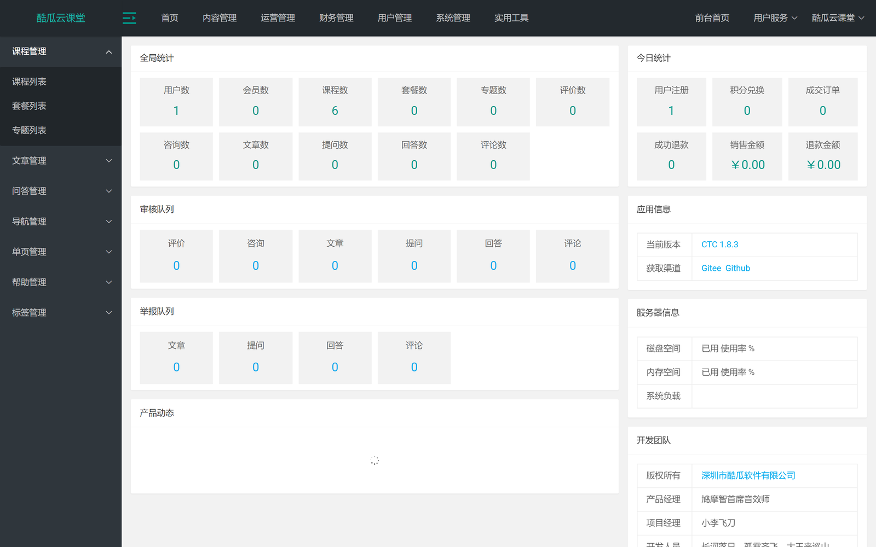
图 5-5 后台仪表盘：用户数、课程数、磁盘空间等统计正常
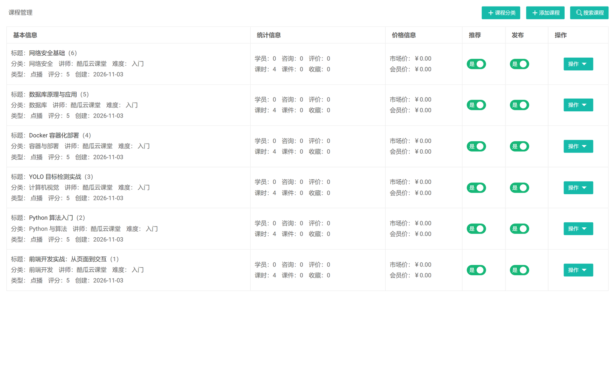
图 5-6 后台课程管理：6 门课程及分类、讲师、课时、上下架状态

6 问题定位与解决记录
本章是整份文档的核心。下面 12 个问题全部是本次复现中真实出现的，不是假设。每条按“现象 → 根因 → 处置 → 可重复性”四段记录，其中根因部分给出判断依据，避免只记结论、下次换个环境又踩一遍。

6.1 Composer 安装卡在解压阶段
现象：composer install 进行到 69/70 时停滞，终端停在 Installing tencentcloud/tencentcloud-sdk-php (3.0.889): Extracting archive，约 5 分钟后抛出 The process "unzip.EXE -qq ..." exceeded the timeout of 300 seconds，安装中断。
根因：Composer 检测不到 PHP 的 zip 扩展时，会回退调用外部 unzip 命令。本次 PHP 7.3.33 的 Windows 包里恰好没有 php_zip.dll，于是 Composer 使用了 Git 自带的 unzip.exe；而 tencentcloud-sdk-php 解压后是数万个文件，叠加杀毒软件实时扫描，耗时远超 Composer 默认的 300 秒进程超时。
处置：把进程超时放大后重跑，已下载的包会复用缓存，实际只需要补装 1 个包：
set COMPOSER_PROCESS_TIMEOUT=1800 ； C:\ctc\php\php.exe C:\ctc\dl\composer.phar install --no-dev --no-interaction --prefer-dist --no-progress
可重复性：稳定复现。凡是同时满足“无 zip 扩展”和“含超大依赖包”两个条件，必然触发。若想根治，可换一个带 php_zip.dll 的 PHP 构建，让 Composer 走内置解压。

6.2 启动即 500：相对路径找不到引导文件
现象：访问首页返回 500，页面直接打印 require(../bootstrap/Kernel.php): failed to open stream: No such file or directory。
根因：public/index.php 使用相对路径引入引导文件，依赖进程的当前工作目录。若在 C:\ctc\www 下启动 php -S ... -t public，工作目录是 www，../bootstrap 就指向了不存在的 C:\ctc\bootstrap。
处置：把工作目录切到 public 再启动：
cd /d C:\ctc\www\public ； C:\ctc\php\php.exe -S 127.0.0.1:8000 ..\router.php
可重复性：必然复现。判断依据是错误信息里的路径，只要看到 C:\ctc\bootstrap 而不是 C:\ctc\www\bootstrap，就是工作目录错了。

6.3 所有路由都返回首页
现象：/、/course/list、/admin、/account/login 返回的 HTML 长度完全相同（4354 字节），只有 CSRF token 不同，标题一律是“酷瓜云课堂”。
根因：Phalcon 的 Router 从 $_GET['_url'] 读取“重写后的 URI”。官方部署依赖 Nginx 的 rewrite ^(.*)$ /index.php?_url=$1 last;，而 PHP 内置服务器不做任何重写，_url 为空，路由器便回落到默认的 home/index/index，于是所有地址都渲染首页。
处置：在 router.php 中手工模拟这条重写规则，把请求路径写入 $_GET['_url']，同时把 PHP_SELF、SCRIPT_NAME 统一改为 /index.php：
$_GET['_url'] = parse_url($_SERVER['REQUEST_URI'], PHP_URL_PATH);
可重复性：必然复现，且症状极具迷惑性——页面能打开、样式正常，只是内容永远一样。识别方法是比对不同 URL 的响应长度，或直接看 <title>。

6.4 Redis 缓存后端与 Phalcon 签名不兼容
现象：首页 500，日志记录 Declaration of App\Library\Cache\Backend\Redis::save($keyName = NULL, $content = NULL, $lifetime = NULL, bool $stopBuffer = true): bool must be compatible with Phalcon\Cache\Backend\Redis::save(..., $stopBuffer = NULL)。
根因：子类在第四个参数上加了 bool 类型声明，父类 Phalcon 3.4.5 的同名方法没有类型。PHP 的参数类型规则不允许子类收窄参数类型，直接抛致命错误。这是项目代码与 3.4.5 这一具体补丁版本之间的签名差异，与配置无关。
处置：去掉参数类型声明，保留默认值与方法体逻辑：
public function save($keyName = null, $content = null, $lifetime = null, $stopBuffer = true)
可重复性：必然复现。受影响的是所有经过 Redis 缓存的页面，因此它会在首页第一个请求就暴露，不会藏到深层功能里。

6.5 缓存序列化缺少 igbinary
现象：修好 6.4 后首页仍 500，日志为 Call to undefined function igbinary_serialize()，调用栈指向 Phalcon\Cache\Frontend\Igbinary->beforeStore()。
根因：项目的缓存前端指定使用 Igbinary 序列化器，而该能力由 PHP 扩展提供，默认不包含在 PHP 主包里。
处置：安装与 PHP 7.3 NTS VC15 x64 匹配的 php_igbinary.dll（3.2.5 包，扩展自报 3.2.4），在 php.ini 追加 extension=php_igbinary.dll 并重启 PHP。
可重复性：必然复现。注意 igbinary 与 redis 是两个独立扩展，只装 redis 不够。

6.6 后台首页 500：POSIX 函数缺失
现象：前台正常，进入 /admin/main 立即 302 跳到 /error/500，日志为 Call to undefined function App\Library\Utils\sys_getloadavg()。
根因：sys_getloadavg() 是 POSIX 接口，Windows 的 PHP 没有实现。后台仪表盘用它取系统负载，属于典型的“Linux 能跑、Windows 必崩”。
处置：两层兜底。第一层是 C:\ctc\polyfill.php，通过 php.ini 的 auto_prepend_file 在全局定义该函数，覆盖命令行任务（scheduler.php、ServerMonitorTask）；第二层是在调用点显式判断：
$load = function_exists('sys_getloadavg') ? sys_getloadavg() : [0, 0, 0];
可重复性：必然复现。补充说明：在本次的内置服务器 SAPI 下，仅靠 auto_prepend_file 并未让命名空间内的调用解析到全局函数，因此最终以调用点判断为准；polyfill 保留给 CLI 任务使用。

6.7 后台服务器信息空白
现象：仪表盘“服务器信息”卡片的磁盘、内存、负载三项数值为空或为 0。
根因：三处平台假设。disk('/') 在 Windows 下 / 不是有效盘符，disk_free_space() 返回 false；memory() 直接读 /proc/meminfo，这是 Linux 专有文件；负载则依赖 6.6 的函数。
处置：disk() 的默认目录按分隔符判断，Windows 取 C:/；memory() 增加 Windows 分支，用 wmic OS get TotalVisibleMemorySize,FreePhysicalMemory 取值，取不到时返回 0 而不是报错。
可重复性：必然复现。环境限制：本机安全策略禁用了 wmic.exe，因此内存一项仍显示 0，磁盘与负载正常。这不是代码问题，换一台未禁用 wmic 的机器即可显示真实值。

6.8 课程封面全部 404
现象：课程卡片位置有图框无图，请求地址形如 /static/cover/c1.png!cover_270，返回 404。
根因：封面 URL 由“存储域名 + 对象键 + 样式后缀”拼接。项目默认把域名配成腾讯云 COS 桶，样式后缀 !cover_270 是 COS 的图片处理语法；本地既没有该桶，静态服务器也不认识这个后缀。
处置：两步。其一，把站点设置里的 cos.protocol 改为 http、cos.domain 改为 127.0.0.1:8000/static，让 URL 指向本站；其二，router.php 识别 !style 后缀，命中基础文件时直接输出并带正确的 Content-Type。
可重复性：必然复现。若跳过这一步，页面结构正常但所有封面是裂图，容易被误认为“图片上传功能坏了”。

6.9 课程目录章节顺序颠倒
现象：课程详情页的“目录”里，“第二章”排在“第一章”之上，课时顺序同样倒置。
根因：章节列表按 priority 升序排列，而种子脚本沿用了“数值越大越靠前”的直觉，写成递减（10、9、8…），结果正好相反。
处置：种子脚本改为递增（1、2、3…）；对已生成的数据执行 UPDATE kg_chapter SET priority = id，因为主键自增顺序恰好等于期望顺序。
可重复性：必然复现。这类问题不影响功能可用性，但会让人怀疑数据错乱，属于必须修掉的“低级错误”。

6.10 批处理脚本在 Git Bash 下失效
现象：在 Git Bash 里执行 cmd //c start_all.bat，输出 find: '/I': No such file or directory、timeout: invalid time interval '/t'，服务虽被拉起，但等待逻辑与重复启动判断全部失效。
根因：脚本里用了 find /I、timeout /t 这些 Windows 命令，而 Git Bash 的 PATH 中 /usr/bin/find、/usr/bin/timeout 优先级更高，被 Unix 同名程序接管。在资源管理器里双击运行则不受影响。
处置：脚本改为用 PowerShell 做进程存在性判断、端口占用判断与等待轮询，不再依赖 find/timeout；同时给 Redis 单独写 redis.conf，避免命令行传空字符串参数被吞。
可重复性：仅在“用 Git Bash 调 bat”这一组合下复现。修复后两种执行方式结果一致。

6.11 下载环节的两个坑
现象一：从 GitHub Release 直接下载 Phalcon 的 DLL 资产时，连接被重置（curl: (52) Empty reply from server）。
处置：改用 GitHub 加速镜像拼接原始地址下载，文件大小与 Release 页面标注一致（1.8 MB），校验后使用。
现象二：从 MySQL 官方 CDN 下载 5.7.44 安装包，速度仅约 47 KB/s，6 分钟只完成 17 MB。
处置：改用阿里云镜像的 5.7.38 版本，实测 1.8 MB/s。版本仍是 5.7 系列，满足项目对 5.7 的要求；如必须用 5.7.44，可让官方源在后台继续下载，不影响其他步骤并行推进。
可重复性：与网络环境相关。记录在此是因为它直接决定“搭建一次要多久”，而文档若不写清来源，换个人复现会卡在第一步。

6.12 重启后网站打不开
现象：重启后访问 http://127.0.0.1:8000/，页面只剩一行 <b>Fatal error</b>: in <b>C:\ctc\www\app\Providers\Session.php</b> on line <b>36</b>，状态码仍是 200，内容长度只有 100 字节。netstat -ano -p TCP 显示 8000 在监听，3306 与 6379 没有。
根因：三层叠加。
1. 没有自启机制。三个服务都是手工拉起的普通进程，重启后不会自己回来，端口自然也不会监听。
2. 进程依附了会消失的父进程。MySQL 当初用 mysqld --console | head -30 启动，head 读满 30 行退出后管道断开，mysqld 写下一条日志时被终止。日志里留着 ready for connections，进程却已不在，极易误判成“MySQL 自己崩了”。
3. 报错位置指向了错误方向。Redis 掉线时 Session.php 第 36 行的 $session->start() 抛异常，但异常消息为空，页面只剩光秃秃的 Fatal error，看着像代码缺陷，实际是依赖未就绪。Redis 是会话存储，它一停，全站每个请求都过不去。
处置：三步，缺一不可。
- 换启动方式：统一由 C:\ctc\start_stack.ps1 以 Start-Process -WindowStyle Hidden 拉起，输出重定向到 C:\ctc\logs\，既不接管道，也不依附任何终端会话。
- 换健康检查判据：不能只看状态码。应用在依赖掉线时照样返回 200，必须以「正文长度 > 5 KB」为准，否则故障会被判成正常。
- 加登录自启：repro\install_autostart.bat 在启动文件夹放一个隐藏窗口的 VBS，登录即拉起三个服务。计划任务本可胜任，但本机 schtasks.exe 被安全策略列入黑名单，只能退到启动文件夹。
验证：stop_all.bat 停掉全部服务 → 执行启动项里那个 VBS（等价于登录触发）→ 18 秒后 3306、6379、8000 全部 LISTENING，首页 29 386 字节、6 张课程卡片，/course/1、/admin/login 均 200。
可重复性：完全可重复。边界要说清——启动文件夹只在用户登录后触发，开机停在登录界面不会启动；要做到开机即起，需管理员权限把 MySQL、Redis 注册为服务。

7 已知限制与稳定性说明

7.1 不可用功能
复现的目标是核心学习链路，不是全功能对标生产。以下功能在本环境不可用，且不是配置遗漏，而是依赖缺失。
表 7-1
功能 | 现状 | 原因 | 补全路径
站内搜索 | /search 返回 500 | xunsearch 1.4 的守护进程 xs-searchd 官方只提供 Linux 版本 | 在 Linux/Docker 中运行 xs-searchd，并把 config/xs.*.ini 指向它
视频播放 | 进入播放页无画面，课程时长显示 00 分钟 | 课时只有元数据，没有 file_id 与转码产物；腾讯云 VOD 密钥未配置 | 配置 VOD 或改用本地对象存储并补齐转码文件
微信登录 / 支付 | 不可用 | 需公众号 AppID、商户号与证书 | 申请并配置后启用
短信 / 邮件通知 | 不可用 | 需短信服务与 SMTP | 配置对应通道
WebSocket 客服 | 不可用 | workerman 网关未启动 | 单独启动 websocket 服务并放通 8282
队列与定时任务 | 未启动 | scheduler.php 未纳入本次启动脚本 | 用计划任务定时执行

边界说明：搜索不可用不影响课程浏览，因为列表页走的是数据库查询，只有搜索框走 xunsearch。这一点在第 5 章的验证中已被间接证明——6 门课程全部正常展示。

7.2 数值型限制
仪表盘有两项数值不反映真实情况，属于环境限制而非缺陷：
- 内存空间显示 0：wmic.exe 被本机安全策略列入黑名单，取不到物理内存数据；磁盘与 CPU 负载不受影响。
- 系统负载显示 0.00：Windows 无 load average，polyfill 返回占位值。若需要真实负载，应改为读取性能计数器。

7.3 稳定性结论
围绕“能不能稳定重现”做了三项针对性验证：
表 7-2
验证 | 方法 | 结果
冷启动可重复 | 执行 stop_all.bat 释放全部端口，再执行 start_all.bat | 三个端口全部就绪，健康检查 200
重复启停 | 连续启停 3 次 | 每次均在 15 秒内就绪，无端口残留
数据幂等 | 重复执行 seed_demo.php | 输出 6 行 skip:，课程数仍为 6

结论：当前流程可稳定复现。前提是三条不被破坏——运行时固定在 C:\ctc、PHP 版本与 Phalcon DLL 严格对齐、启动顺序为 Redis → MySQL → PHP。

7.4 与生产部署的差距
必须明确这套环境“能证明什么、不能证明什么”。
表 7-3
维度 | 本环境 | 生产建议 | 差距影响
Web 服务器 | PHP 内置服务器（单进程） | Nginx + PHP-FPM | 无法压测，并发能力不可评估
静态资源 | 本地目录 | 对象存储 + CDN | 上传、转码、分发链路未验证
缓存 | 单机 Redis，无持久化 | 主从/集群 + 持久化 | 高可用未验证
数据库 | 单机 MySQL 5.7 | 主从 + 备份 | 容灾未验证
进程守护 | 无 | systemd / Supervisor | 崩溃不会自愈

因此本环境的定位是功能验证与二次开发基线，不是上线模板。

8 复现核对清单
按顺序勾选，任一项不通过就不要继续。这份清单把前面各章压缩成可执行的检查表，适合交付给下一位执行者。
表 8-1
序号 | 检查项 | 通过标准 | 结果
1 | 运行时路径 | 位于 C:\ctc，无中文、无空格 | □
2 | PHP 版本 | 7.3.33，NTS，VC15，x64 | □
3 | Phalcon 加载 | php -m 含 phalcon，版本 3.4.5 | □
4 | redis / igbinary | php -m 两者均存在 | □
5 | MySQL | mysqladmin ping 返回 alive，版本 5.7.x | □
6 | 数据库 | 存在 ctc 库，utf8mb4 | □
7 | Redis | redis-cli ping 返回 PONG | □
8 | Composer | vendor/autoload.php 存在 | □
9 | 迁移 | 68 张表，kg_migration 有 26 条记录 | □
10 | 种子数据 | kg_course 为 6 条 | □
11 | 口令重置 | reset_password 输出 success | □
12 | 首页 | GET / 返回 200 且有课程卡片 | □
13 | 课程浏览 | /course/list 200，分页接口 6 条 | □
14 | 课程详情 | /course/1 200，目录 2 章 4 课时 | □
15 | 前台登录 | 返回 code=0，右上角显示用户名 | □
16 | 后台登录 | /admin/main 200，统计有数值 | □
17 | 一键启停 | stop_all 后 start_all，健康检查 200 | □

附录 A 交付文件清单
表 8-2
路径 | 类型 | 说明
C:\ctc\www\router.php | 新增 | 模拟 Nginx 重写、静态文件直出、COS 样式后缀兼容
C:\ctc\www\tools\seed_demo.php | 新增 | 演示数据种子，幂等
C:\ctc\www\config\config.php | 修改 | 本地数据库、Redis、WebSocket 地址
C:\ctc\www\app\Library\Cache\Backend\Redis.php | 修改 | save() 签名对齐父类（6.4）
C:\ctc\www\app\Library\Utils\ServerInfo.php | 修改 | 磁盘/内存/负载的 Windows 兼容（6.6、6.7）
C:\ctc\polyfill.php | 新增 | sys_getloadavg 全局兜底
C:\ctc\php\php.ini | 新增 | 扩展与运行时参数
C:\ctc\my.ini | 新增 | MySQL 参数
C:\ctc\redis\redis.conf | 新增 | Redis 参数
C:\ctc\www\public\static\cover\*.png | 新增 | 6 张本地课程封面
repro\start_all.bat | 新增 | 一键启动 + 健康检查
repro\stop_all.bat | 新增 | 一键停止（MySQL 正常关闭）

附录 B 常用命令速查
表 8-3
用途 | 命令
启动全部 | repro\start_all.bat
停止全部 | repro\stop_all.bat
清缓存 | C:\ctc\redis\redis-cli.exe -p 6379 -n 0 flushdb
重跑迁移 | cd /d C:\ctc\www && C:\ctc\php\php.exe vendor\bin\phinx migrate -c phinx.php
重置口令 | cd /d C:\ctc\www && C:\ctc\php\php.exe console.php maintain reset_password 10000@163.com 123456
看重写入口 | C:\ctc\www\router.php
看应用日志 | C:\ctc\www\storage\log\http-YYYY-MM-DD.log
看 PHP 错误 | C:\ctc\logs\php_error.log
看 MySQL 错误 | C:\ctc\logs\mysql_error.log

排障顺序建议：先看 HTTP 状态码，再看 storage/log/http-*.log 的第一行错误（第一行才是根因，后面都是调用栈），最后才怀疑配置。本次 12 个问题中有 10 个是靠日志第一行直接定位的。

